

**web 实验报告**

|  |  |
| --- | --- |
| **题 目：** | **大作业-web系统开发** |
| **学生姓名：** | **胡琛** |
| **学 院：** | **计算机学院** |
| **专业班级：** | **计科2204** |
| **学 号：** | **L208220432** |

**2024/12/26**

Contents

**1. 实验目的** 3

**2. 实验环境** 3

**3. 系统功能描述** 3

**3.1 登录功能** 3

**3.2 动态内容管理** 3

**3.3 文件上传功能** 3

**3.4 响应式设计** 3

4. 数据库设计 4

**4.1 数据表结构** 4

**4.2 数据表示例** 4

**5. 实验步骤** 5

**5.1 环境搭建** 5

**5.2 系统开发** 5

5.3 测试 5

**6. 系统运行方式** 5

6.1 本地运行步骤 5

**1. 注册账号** 6

**2. 登录** 6

**3. 管理员面板 (Admin Panel)** 8

**4. 新闻页面 (News Page)** 10

**5. 轮播图功能 (Carousel Functionality)** 10

**6.“Last News”** 12

**7.Last news admin：** 13

**7.1.新闻管理 Edit：** 14

**8. LAST NEWS PAGE 功能** 16

**8.1 Admin ：** 16

**8.2. “最新新闻”页面的工作流程** 16

**7.数据库设计：Web_System** 19

**1-carousel** 19

**2-content** 19

**3-logs** 20

**4-menu** 20

**5-menus** 20

**6-news** 20

**7-submenus** 21

**8-users** 21

**8.总结** 23

# **1. 实验目的**

本实验旨在开发一个完整的前后端交互式网站，实现用户管理、动态内容管理、文件上传和响应式设计等功能。目标是通过本实验掌握前后端协同开发的核心技能，并提升安全性和用户体验。

# **2. 实验环境**

操作系统：Windows 11

开发工具：Visual Studio Code、XAMPP（集成Apache、PHP和MySQL）

浏览器：Google Chrome

数据库：MySQL

编程语言：HTML、CSS、JavaScript、PHP

# **3. 系统功能描述**

## **3.1 登录功能**

用户通过输入用户名、密码和验证码完成登录。

系统采用Session和Cookie管理用户登录状态，支持持久化登录。

验证码用于防止暴力破解，增强系统安全性。

## **3.2 动态内容管理**

菜单栏：支持鼠标悬停效果。

轮播图：

支持图片的上传、删除和排序。

实现了自动切换和手动跳转功能，增加了指示点便捷跳转。

新闻管理：

实现新闻的增、删、改、查功能。

管理员可以通过后台系统上传新闻图片并管理新闻内容。

## **3.3 文件上传功能**

支持上传新闻和轮播图片。

使用PHP对文件上传进行校验，确保文件类型和大小符合安全规范。

## **3.4 响应式设计**

系统能够适配不同的设备屏幕，包括PC、平板和手机，提升了用户的操作体验。

# 4. 数据库设计

## **4.1 数据表结构**

用户表（users）：

存储用户账号、加密后的密码和角色信息。

新闻表（news）：

存储新闻标题、内容、图片路径及发布时间。

轮播图表（carousel）：

存储轮播图片路径、顺序和上传时间。

## **4.2 数据表示例**

CREATE TABLE users (

    id INT AUTO_INCREMENT PRIMARY KEY,

    username VARCHAR(100) NOT NULL UNIQUE,

    password VARCHAR(255) NOT NULL,

    role ENUM('admin', 'user') DEFAULT 'user',

    created_at TIMESTAMP DEFAULT CURRENT_TIMESTAMP

);

CREATE TABLE news (

    id INT AUTO_INCREMENT PRIMARY KEY,

    title VARCHAR(255) NOT NULL,

    content TEXT NOT NULL,

    image_url VARCHAR(255),

    created_at TIMESTAMP DEFAULT CURRENT_TIMESTAMP

);

CREATE TABLE carousel (

    id INT AUTO_INCREMENT PRIMARY KEY,

    image_url VARCHAR(255) NOT NULL,

    `order` INT NOT NULL UNIQUE,

    created_at TIMESTAMP DEFAULT CURRENT_TIMESTAMP

);

# **5. 实验步骤**

## **5.1 环境搭建**

下载并安装XAMPP，确保Apache和MySQL服务正常运行。

使用phpMyAdmin创建数据库和所需数据表。

## **5.2 系统开发**

前端开发：

使用HTML、CSS和JavaScript设计页面结构和交互功能。

实现了轮播图和菜单栏的动态效果。

后端开发：

使用PHP实现登录验证、新闻管理和轮播图管理功能。

利用AJAX完成前后端交互，提升系统响应速度。

文件上传：

添加文件上传功能，支持图片上传并验证文件的类型和大小。

响应式设计：

通过CSS Media Query优化页面在不同设备上的显示效果。

## 5.3 测试

功能测试：测试登录、新闻管理和轮播图功能是否正常运行。

安全测试：验证系统对SQL注入、XSS攻击和文件上传漏洞的防护能力。

兼容性测试：在不同浏览器和设备上测试系统的显示和功能。

# **6. 系统运行方式**

## 6.1 本地运行步骤

将项目文件复制到C:\xampp\htdocs\web_system目录下。

启动XAMPP，运行Apache和MySQL服务。

在浏览器中输入http://localhost/web_system访问网站。

使用管理员账号登录以测试管理功能。

## **1. 注册账号**

用户首先进入 Register（注册）页面。

步骤：

用户输入用户名和密码。

点击“Register”按钮后，数据会发送至服务器进行验证。

如果注册成功，用户会被重定向到 Login（登录）页面；否则，会显示错误信息以指导用户进行更正。

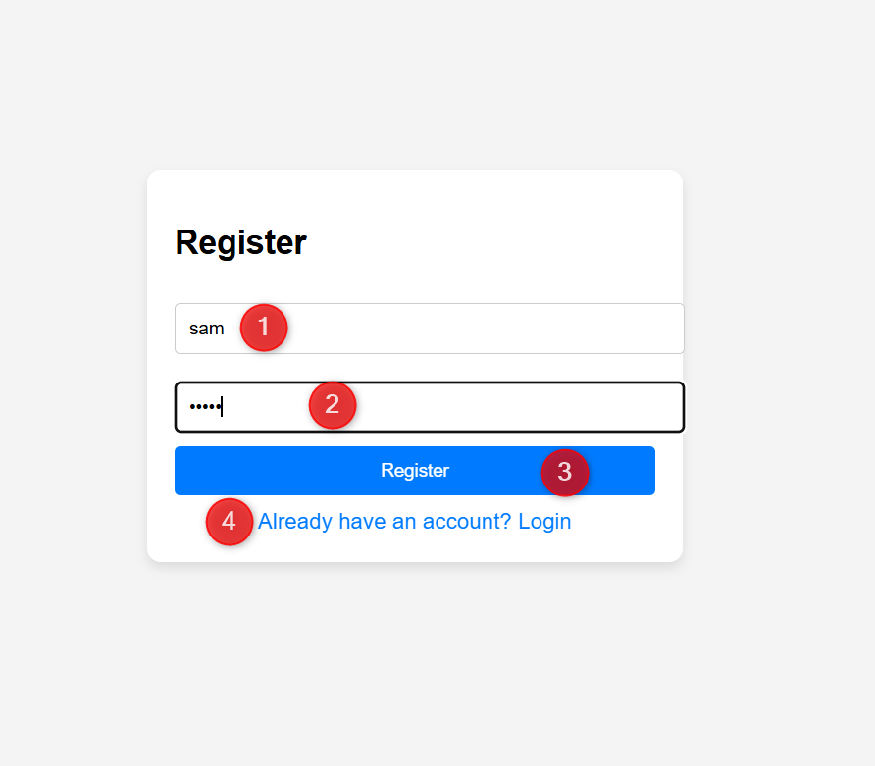

## **2. 登录**

用户进入 Login（登录）页面，输入登录凭据和验证码（CAPTCHA）。

步骤：

用户输入已注册的用户名和密码。

验证码用于防止自动化程序（机器人）。

点击“Login”按钮后，通过 AJAX 请求将输入与数据库进行验证。

如果登录成功，根据用户角色（管理员或普通用户）跳转到对应的仪表盘；

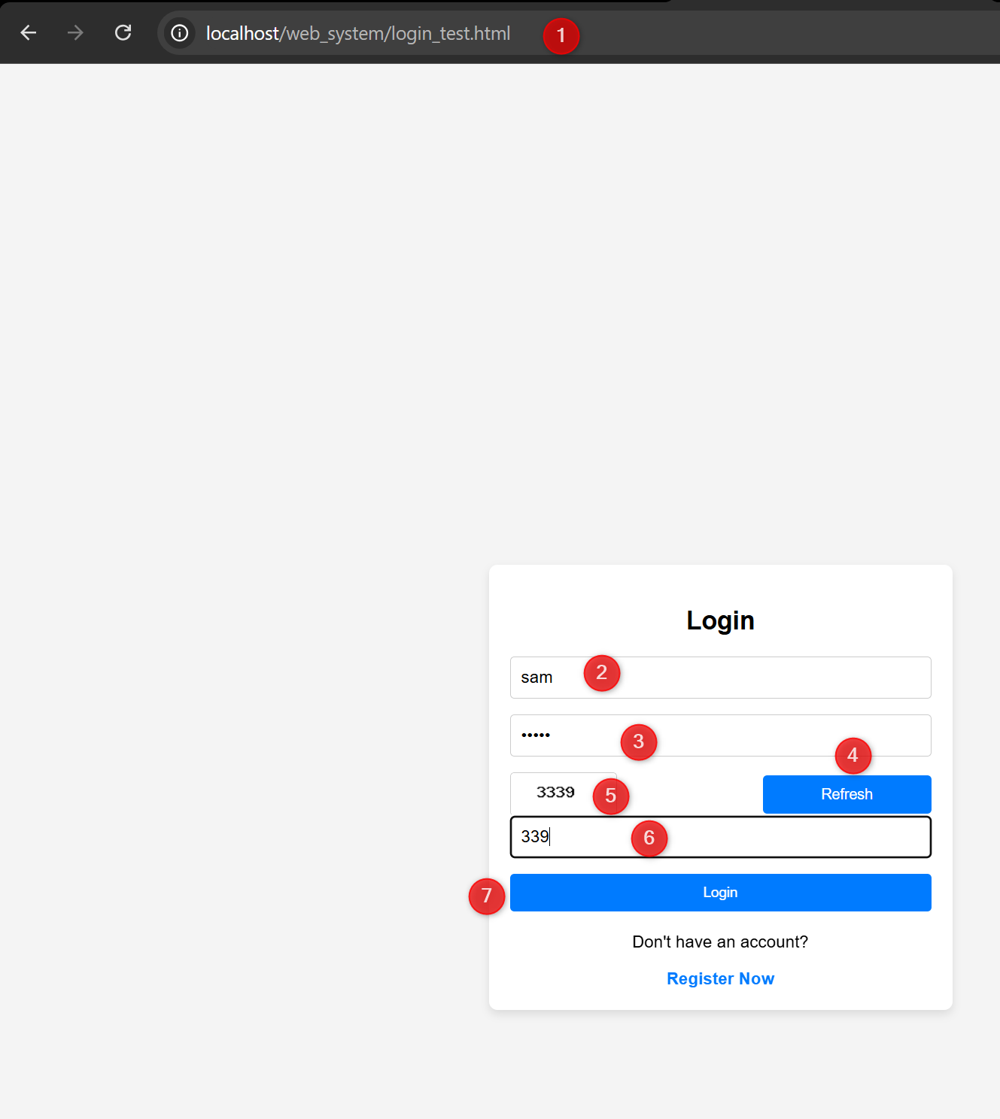

如果凭据或验证码错误，将在同一页面显示错误信息。

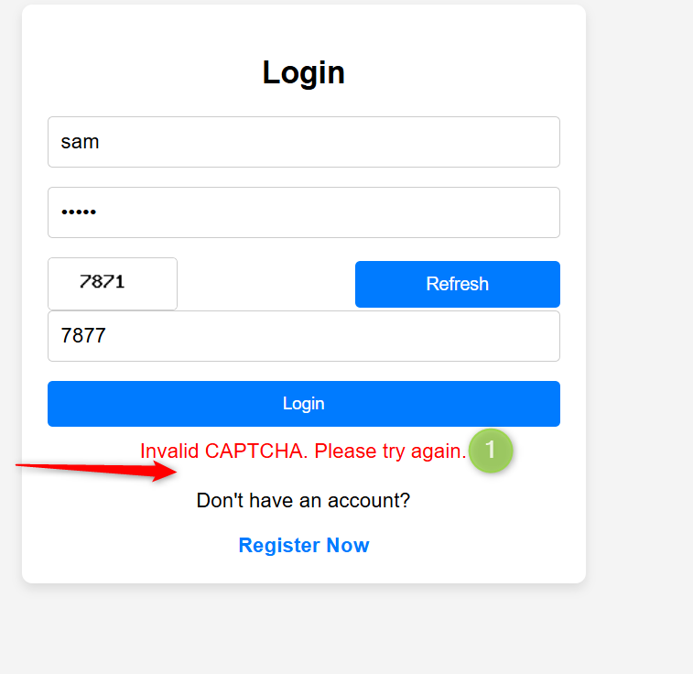

## **3. 管理员面板 (Admin Panel)**

以管理员身份登录后，用户会进入 Admin Panel（管理员面板）。

主要功能：

统计数据：显示用户总数和帖子总数。

管理员操作：

Manage News：允许管理员创建、编辑或删除新闻文章。

View Logs：管理员可查看系统活动日志。

内容管理：管理员可管理轮播图像以及其他动态内容。

注销 (Logout)：退出登录并重定向到登录页面。

用户管理表格：

显示所有注册用户及其角色，并提供以下选项：

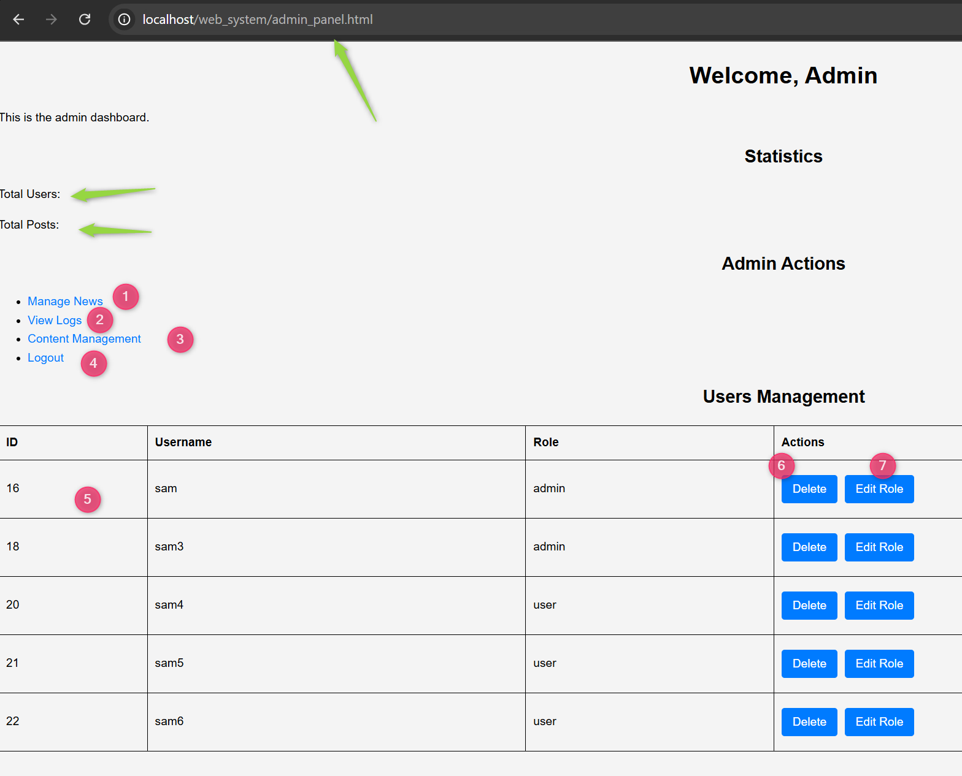

删除 (Delete)：从系统中移除用户。

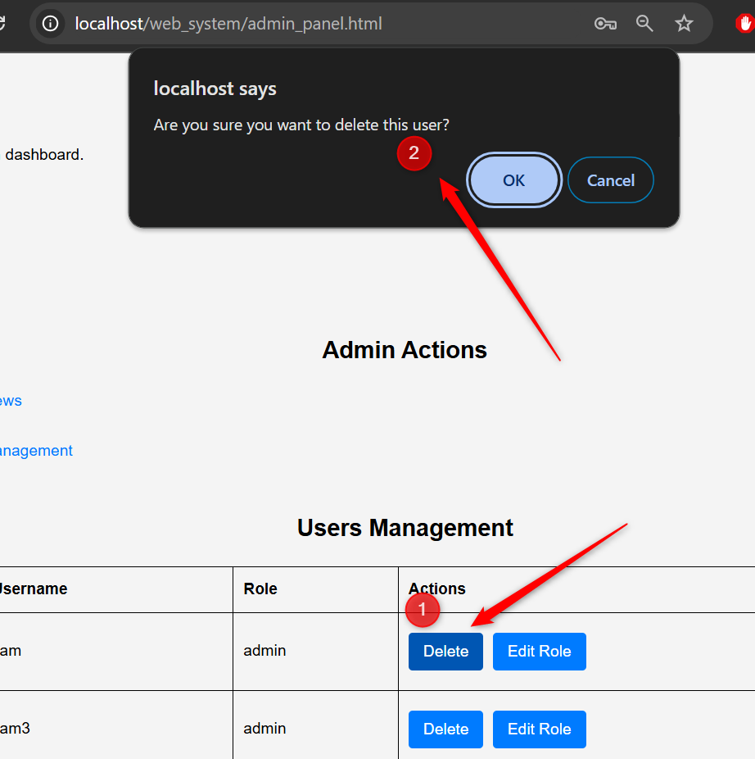

编辑角色 (Edit Role)：更改用户角色（例如从普通用户改为管理员）。

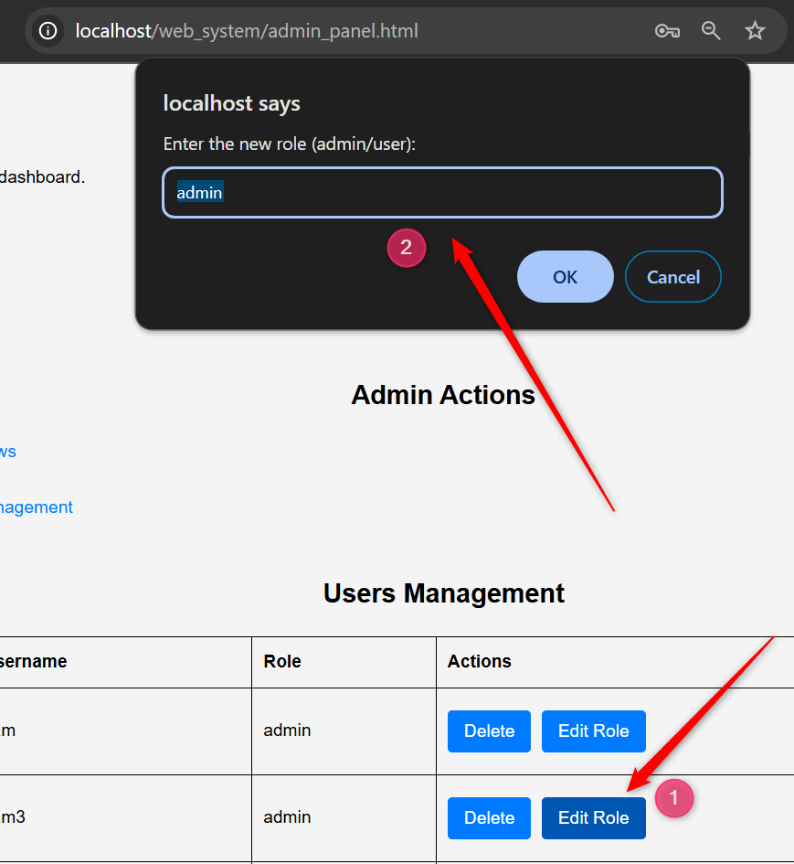

## **4. 新闻页面 (News Page)**

管理员和普通用户均可访问此页面，动态显示所有新闻文章。

管理员功能：

管理员可以：

编辑 (Edit)：更新新闻文章的标题、内容或图片。

删除 (Delete)：移除新闻文章。

添加新闻 (Add News)：管理员可创建新文章，并可上传可选图片。

## **5. 轮播图功能 (Carousel Functionality)**

在新闻页面顶部显示一个视觉吸引人的图片轮播。

功能：

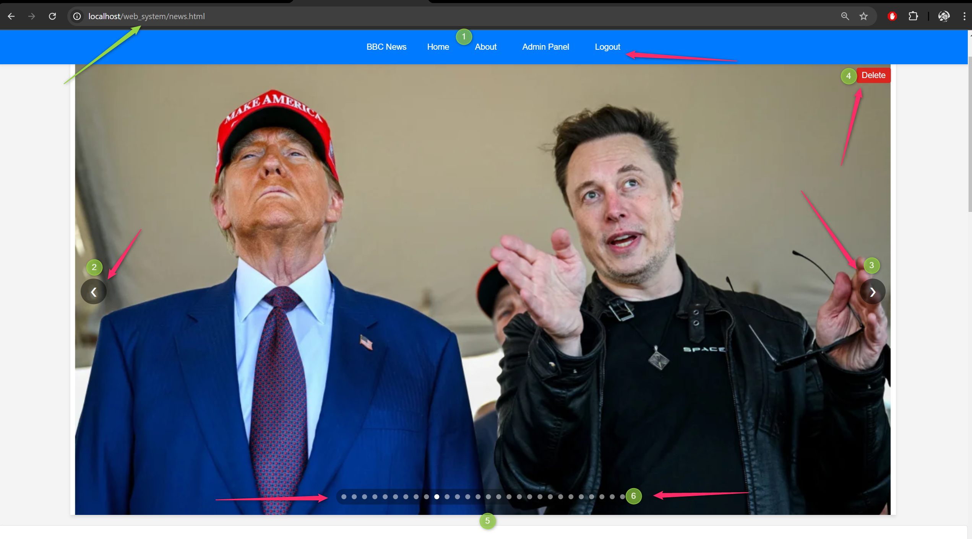

用户可使用箭头或指示点进行导航，跳转到特定的幻灯片。

管理员可以：

上传图片 (Upload Images)：为轮播添加新的幻灯片。

删除图片 (Delete Images)：移除任何幻灯片。

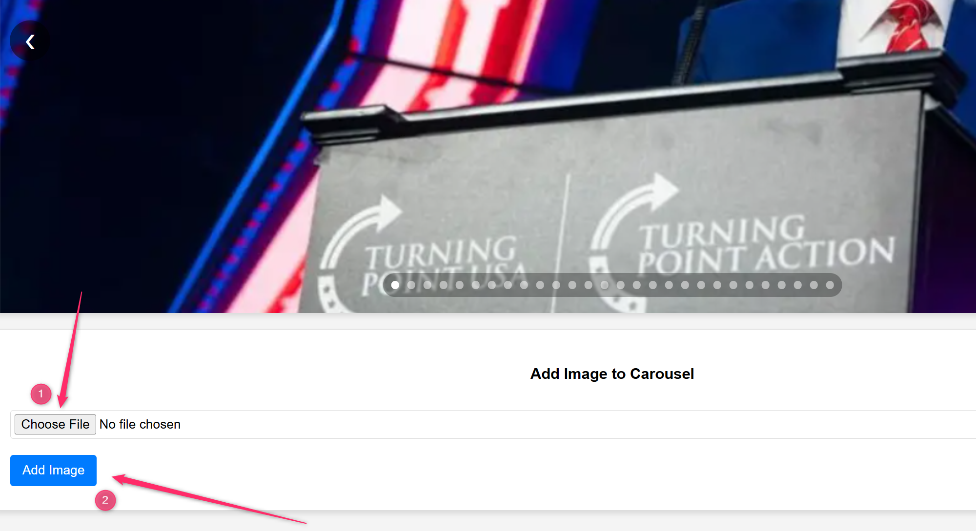

顺序管理 (Order Management)：调整图片的显示顺序，以优化用户体验。

Summary:

注册和登录：提供安全访问网站的方式，确保根据角色顺利进入相应的仪表盘。

管理员面板：对用户和内容进行全面控制。

新闻管理：实现动态创建和维护内容。

轮播图：为用户提供可视化增强效果和交互功能，并由管理员控制其内容。

### **6.“Last News”**

Last News 页面是一个互动区域，既能让用户查看新闻文章，也能让管理员实现动态管理。

对普通用户：

新闻列表

用户可以查看页面上显示的新闻文章列表。

每篇文章包括：

- 标题：新闻的标题或主旨。

- 内容：新闻的详细内容或正文。

- 图片：如果有，新闻的可视化表示。 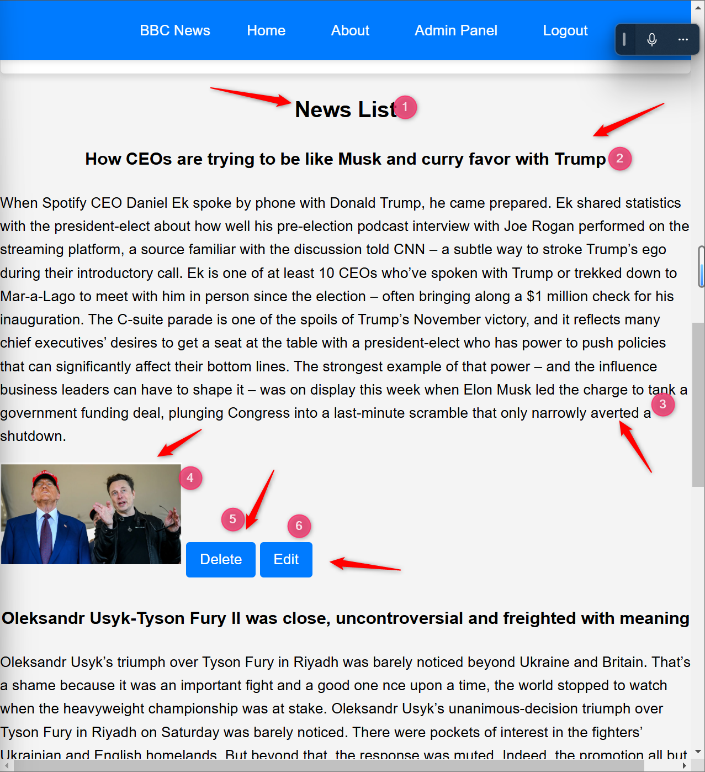

## **7.Last news admin：**

**-Add News**

位于页面顶部，管理员可以添加新的新闻文章。

表单包括：

- 标题输入框：用于填写新闻的标题。

- 内容输入框：用于填写新闻文章的正文内容。

- 文件上传：用于上传将与文章一起显示的图片。

点击“添加新闻”按钮将表单提交到服务器。

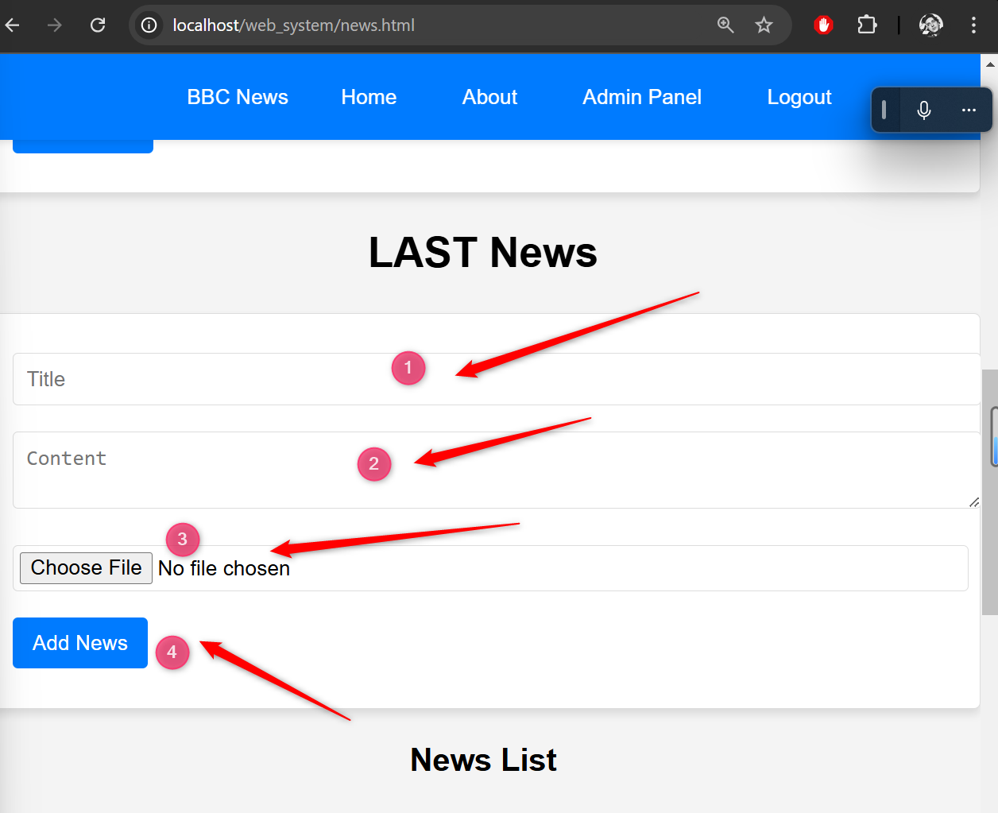

## **7.1.新闻管理 Edit：**

管理员可以编辑或删除现有的新闻文章。

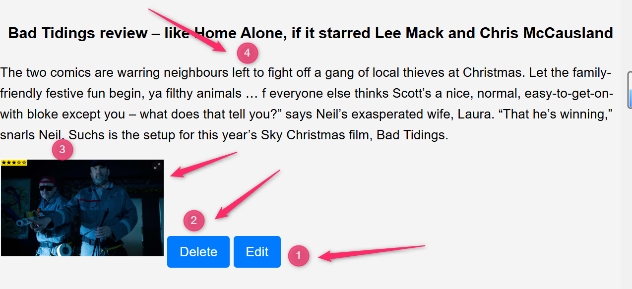

每条新闻列表中包含：

- 编辑按钮：点击后会打开一个编辑界面，管理员可以更新新闻的标题、内容或图片。

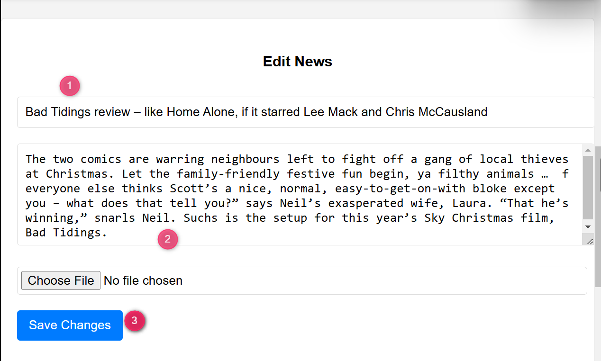

每篇文章也有一个 “Delete” 按钮。

点击后会进行确认操作，确认后将从数据库中移除该文章，并在列表中动态更新。

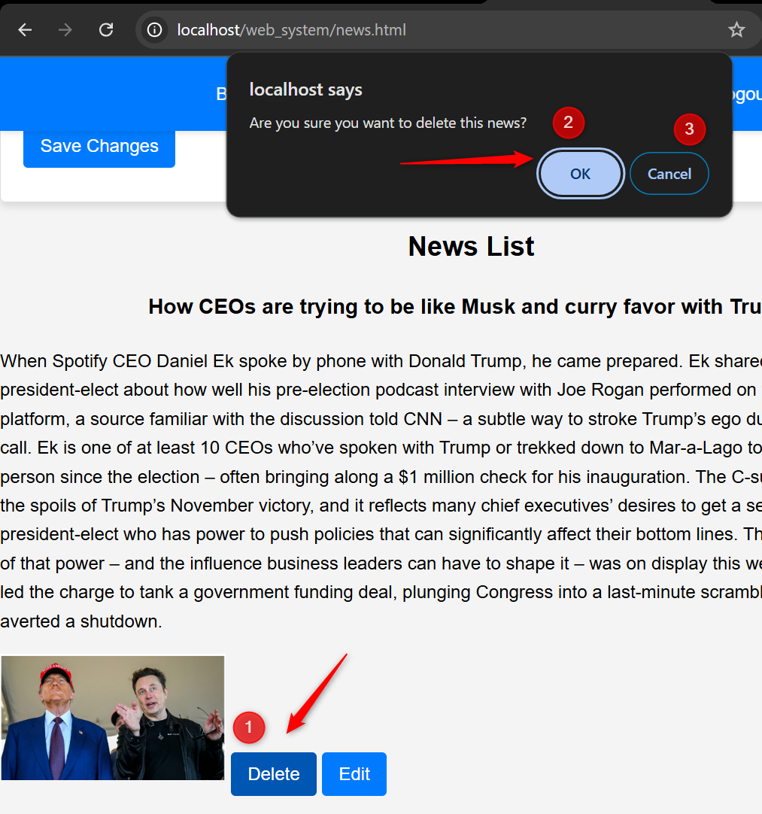

## **8. LAST NEWS PAGE 功能**

对于普通用户：

- 新闻列表：

- 用户可以浏览页面上展示的新闻文章列表。

- 每篇文章包括以下内容：

- 标题：新闻的标题。

- 内容：新闻的详细正文。

- 图片：新闻的视觉内容（如果有）。

### **8.1 Admin ：**

- 添加新闻：

- 页面顶部提供新闻添加功能，管理员可以新增新闻文章。

- 表单包括：

- 标题输入框：用于填写新闻标题。

- 内容输入框：用于输入新闻正文。

- 文件上传：上传新闻图片，图片将与新闻一同显示。

- 点击 添加新闻” 按钮后，表单内容将提交到服务器。

- 新闻管理：

- 管理员可以编辑或删除已有的新闻文章。新闻列表中的每篇文章都包含：

- 编辑按钮：打开编辑界面，管理员可以更新新闻的标题、内容或图片。

- 删除按钮：从数据库中删除新闻文章，并刷新新闻列表。

### **8.2. “最新新闻”页面的工作流程**

加载新闻

- 页面加载时，通过 AJAX 请求从服务器获取所有新闻文章。

- 服务器返回 JSON 格式的文章列表，页面会动态渲染新闻内容。

添加新闻

1. 管理员在页面顶部的表单中填写标题、内容，并可选择上传图片。

2. 点击 “添加新闻” 后，表单数据通过 AJAX 请求提交到服务器。

3. 服务器验证输入内容，将新文章存储到数据库，并返回成功或失败的响应。

4. 如果成功，页面会动态更新新闻列表，无需刷新整个页面。

**编辑新闻**

1. 管理员点击文章旁的 编辑按钮。

2. 弹窗或内联编辑界面允许管理员修改新闻的标题、内容或图片。

3. 保存修改后，服务器更新数据库，页面动态刷新新闻列表。

**删除新闻**

1. 管理员点击文章旁的 删除 按钮。

2. 弹出确认提示，确保管理员确认删除操作。

3. 确认后，服务器从数据库中删除该文章。

4. 页面更新新闻列表以反映更改。

3. 主要功能和优势

- 动态新闻列表：通过 AJAX 实现实时更新，提供流畅的用户体验，无需刷新页面。

- 图片上传和展示：支持多媒体内容，使新闻更加生动。

- 管理员控制：管理员拥有完全的内容管理权限，确保展示的新闻内容相关且更新及时。

- 用户友好设计：简洁的布局和响应式界面，适合桌面和移动设备用户。

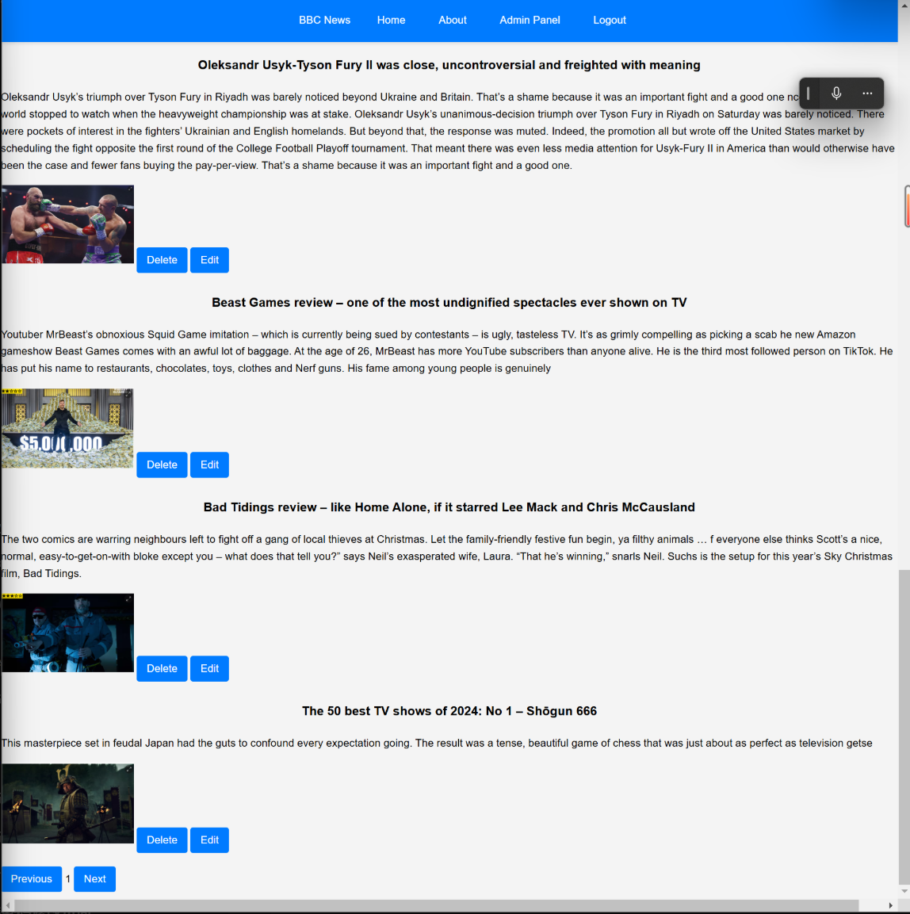

# **7.数据库设计：Web_System**

本项目的 web_system 数据库设计是实现前后端交互功能的核心部分。通过phpMyAdmin界面，可以直观地查看数据库的表结构及其用途。以下是对 web_system 数据库的详细描述：

数据库名称：web_system 该数据库包含以下8个主要数据表：

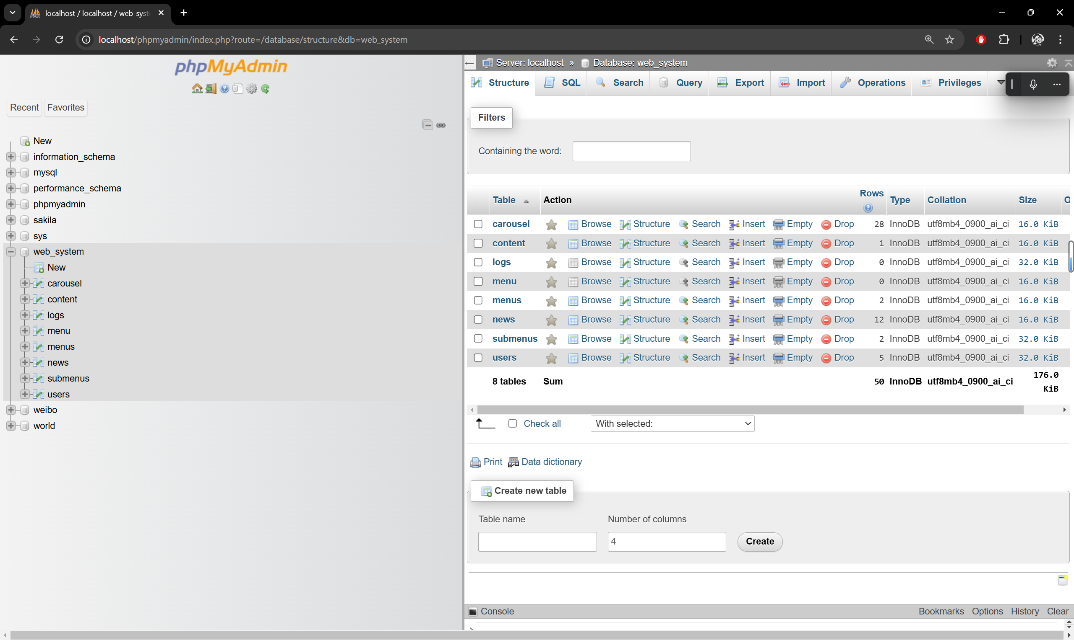

## **1-carousel**

-功能：存储轮播图的相关信息。

-字段：

id：主键，自增。

image_url：存储轮播图图片路径。

order：显示顺序，支持轮播图的自定义排序。

## **2-content**

-功能：存储网站中可编辑的内容信息。

字段：

id：主键，自增。

content_text：文本内容。

## **3-logs**

-功能：记录用户或管理员的操作日志。

-字段：

id：主键，自增。

action：记录具体操作。

timestamp：操作时间。

## **4-menu**

-功能：存储网站菜单信息。

字段：

id：主键，自增。

menu_name：菜单名称。

url：菜单链接地址。

## **5-menus**

-功能：与 menu 表协同工作，用于支持多级菜单。

-字段：

id：主键，自增。

menu_id：外键，与 menu 表关联。

submenu_name：子菜单名称。

## **6-news**

-功能：管理新闻内容。

-字段：

id：主键，自增。

title：新闻标题。

content：新闻内容。

image_url：新闻配图路径。

created_at：新闻创建时间。

## **7-submenus**

-功能：支持多层子菜单设计。

-字段：

id：主键，自增。

parent_menu_id：外键，与 menu 表关联。

submenu_name：子菜单名称。

## **8-users**

-功能：管理用户账户信息。

-字段：

id：主键，自增。

username：用户名。

password：密码（经过加密存储）。

role：用户角色（如 admin 或 user）。

**-数据库的功能与用途**

菜单与内容管理：

menu 和 submenus 表提供动态菜单管理功能。

content 表支持编辑和动态更新网页中的静态内容。

**-新闻管理：**

-news 表支持新闻的增删改查功能。

-配合前端，管理员可以上传新闻图片并动态展示。

**-日志记录：**

-logs 表记录管理员的操作历史，为系统的可追溯性提供保障。

**-轮播图管理：**

carousel 表支持上传和管理轮播图，设置显示顺序并动态加载。

**-用户管理：**

users 表存储用户数据，用于登录验证和权限管理。

**-数据库查看：**

使用phpMyAdmin可以查看所有数据表结构，并运行SQL查询。

**-动态功能支持：**

数据库中的每个表都与系统的动态功能高度相关，例如菜单导航、新闻更新和用户管理。

**-表的扩展性：**

表结构设计简单清晰，支持未来添加更多功能模块。

web_system 数据库设计充分考虑了系统功能的需求和扩展性。通过模块化的表结构，项目可以高效完成各项功能，同时为后续的功能增强和性能优化提供了良好的基础支持。

# **8.总结**

通过本次实验，我深入学习并掌握了前后端交互开发的核心流程，包括页面设计、后端逻辑实现以及数据库设计等关键技术。系统的开发过程涵盖了用户登录验证、动态内容管理、文件上传功能以及响应式设计等多个模块，全面满足了实验要求。

在实验过程中，我完成了清晰且高效的数据库设计，确保了数据的增删改查操作能够快速响应。同时，通过验证码验证和文件上传校验，有效增强了系统的安全性，避免了常见的安全漏洞。系统最终实现了较强的用户友好性，能够适配不同设备和分辨率，提升了用户体验。

在解决实验中遇到的各种问题时，我的编程能力和项目管理能力得到了显著提升。这次实验不仅让我掌握了理论知识在实际项目中的应用，还让我积累了开发复杂交互系统的宝贵经验，为今后参与实际开发工作打下了坚实的基础。